TalkUniversity

Projeto A514
TalkUniversity
PLANO DE PROJETO

Data de Emissão: 19/05/2017
Data de Validade: 19/12/2017

Responsável pelo Plano:
Homero Ignácio Morais Bonomini
Natan Barbosa de Morais

asha Creative Development

asha Creative Development
Rua Santanal, 179, sala 306/308
CEP: 37200-000 Itajubá – MG
(35) 3456-8756
https://www.facebook.com/Asha-Creative-Development-75778109212809/

Revisões do Documento
Revisões são melhoramentos na estrutura do documento e também no seu conteúdo. O objetivo primário desta tabela é a fácil identificação da versão do documento. Toda modificação no documento deve constar nesta tabela.
Data | Versão | Descrição | Autor
19/05/2017 | 1.0 | Criação do Documento | Homero Bonomini

Auditorias do Documento
Auditorias são inspeções conduzidas pelo SEPG – Software Engineer Process Group (Grupo de Engenharia de Processo de Software), e tem por objetivo garantir uma qualidade mínima dos artefatos gerados durante o processo de desenvolvimento. Essa tabela pode ser utilizada também pelo GN – Gerente da Área de Negócio com o objetivo de documentar a viabilidade do mesmo.
Data | Versão | Descrição | Autor

ÍNDICE

1. Introdução 5
1.1 Visão geral deste documento 5
1.2 Convenções, termos e abreviações 6
2. Visão geral 6
2.1 WBS 6
3. processo de desenvolvimento do software 7
3.1 O Processo de Software da SWFactory 8
3.2 Gerência de Requisitos 8
3.2.1 Documentação dos Requisitos 8
3.2.2 Controle de Mudanças e Comprometimentos 8
3.2.3 Rastreabilidade entre os requisitos, planos de projeto e produtos de trabalho 9
3.2.4 Plano de Iteração 9
3.2.5 Auditorias sobre Gerência de Requisitos 9
3.3 Artefatos Gerados 9
3.4 Padrões Adotados 9
3.4.1 Padrão de pastas na ferramenta de controle de mudanças 10
3.4.2 Padrões de nomeação de arquivos 11
3.4.3 Padrões de nomeação dos objetos de banco de dados 11
3.4.4 Padrões de nomeação de código fonte 11
3.5 Revisões, Verificações e Validações 11
3.6 Monitoração do Projeto 11
4. entradas e saídas do projeto 11
5. organização do projeto 12
5.1 Organograma 12
5.2 Interfaces Técnicas e Organizacionais 12
5.2.1 Reuniões da Equipe Técnica 13
5.2.2 Reuniões de Garantia da Qualidade 13
5.2.3 Reuniões de Apresentação de Status do Projeto 13
5.2.4 Interface entre a Equipe Técnica e os Usuários (Clientes) 13
5.3 Infra-estrutura 13
5.3.1 Ferramentas 13
5.3.2 Equipamentos 13
5.3.3 <Outros itens relevantes> 13
5.4 Controle de Documentos e Dados 13
5.4.1 Controle de versão 14
5.4.2 Dados Gerenciados 14
5.4.3 Permissões 14
5.4.4 Armazenamento, cópia, recuperação e preservação 14
5.5 Treinamento e Capacitação 14
6. análise de riscos 15
6.1 Resposta aos Riscos 15
7. ações corretivas 16
8. Estimativas 16
9. cronograma 16
10. Referências 16

1. Introdução
Este documento compreende as informações pertinentes ao planejamento do projeto TalkUniversity, incluindo o processo de software adotado, com suas fases e artefatos gerados. Apresenta os padrões e técnicas adotados, além de análise de riscos e planejamento de atividades de revisão, validação e verificação do projeto. O cronograma de atividades, recursos alocados e planos para gerência da configuração, teste e inspeção também são referenciados por este documento.
Este plano foi elaborado a partir de informações documentadas na proposta técnica A514, fundamentada em um levantamento inicial de requisitos e no escopo do produto/serviço que será realizado por este projeto.
Este documento será utilizado como base para as atividades de acompanhamento, revisão, verificação e validação do projeto desde seu início até sua conclusão, a fim de garantir a análise comparativa do desempenho real versus planejado. Desta forma, ações corretivas e preventivas poderão ser tomadas, sempre que resultados ou desempenhos reais se desviarem significativamente do planejado.

Visão geral deste documento

Este documento está dividido em 8 seções:
- Seção 2 - Visão Geral do Sistema: apresenta uma visão geral do produto/serviço a ser desenvolvido e uma breve descrição da instituição contratante.
- Seção 3 - Processo de Software: descreve, em linhas gerais, o processo de software adotado para o projeto, suas fases, artefatos gerados, padrões e ferramentas a serem utilizadas para suporte ao processo.
- Seção 4 - Entradas e Saídas do Projeto: descreve em linhas gerais as entradas e saídas do projeto.
- Seção 5 - Organização do Projeto: compreende informações a respeito da organização do projeto, descrevendo a infra-estrutura do projeto em termos de pessoas, ambiente computacional entre outros.
- Seção 6 - Análise de Riscos: apresenta uma análise de risco no âmbito do desenvolvimento do projeto.
- Seção 7 – Ações Corretivas: apresenta os critérios para que ocorram ações corretivas, quando a execução do projeto se desvia do planejado.
- Seção 8 - Armazenamento, Cópia, Recuperação e Preservação: apresenta os procedimentos de garantia de prevenção de danificação ou deterioração do produto/serviço.
- Seção 9 – Estimativas: apresenta como são realizadas as estimativas de tamanho, esforço e custo.
- Seção 10 - Cronograma: apresenta o cronograma geral do projeto.
- Seção 11 - Referências: referências citadas no documento ou necessárias para o entendimento do mesmo.

Convenções, termos e abreviações
DRE - Documento de Requisitos
PTEC - Proposta Técnica
MRB - Matriz de Rastreabilidade
WBS - Work Breakdown Structure ou Estrutura Analítica de Projeto (EAP).

Visão geral
O objetivo deste projeto é desenvolver uma plataforma de comunicação via mensagens instantâneas para ser utilizado em dispositivos móveis, de forma a facilitar a interação entre professores e alunos de diversas instituições acadêmicas. Essa plataforma também dará possibilidade de haver a pesquisa de pessoas de outros locais, além da criação de grupos de conversa para aulas ou projetos, com a restrição de números de professores por grupo.

WBS

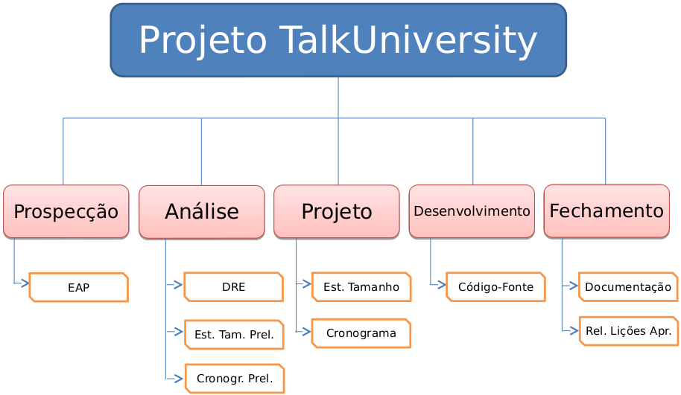
Figura 1: WBS do projeto

processo de desenvolvimento do software

O Processo de Software da asha
A asha adota o modelo de ciclo de vida de cascata para elaboração de seus projetos.
Para monitoramento e controle sobre as fases do projeto serão gerados os artefatos: Proposta Técnica, Documento de Requisitos, Matriz de Rastreabilidade Bidirecional, Estrutura Analítica do Projeto, Cronograma, Estimativa de Tamanho e Esforço e Plano de Projeto.
O código fonte do projeto será atualizado e disponibilizado no GitHub para o cliente a cada release.

Gerência de Requisitos

Documentação dos Requisitos
O documento de requisitos contém a especificação oficial dos requisitos do sistema. Todas as funcionalidades do sistema devem ser desenvolvidas seguindo a descrição detalhada contida no DRE.
A especificação dos requisitos será realizada em sessões internas da empresa baseando-se na proposta técnica e será apresentada ao cliente para que este dê um parecer favorável (ou não). Após a aprovação do cliente do DRE o projeto é passado para desenvolvimento. Se o documento não for aprovado, o documento deve ser revisto e outra reunião com o cliente será marcada para nova tentativa de aprovação do documento.

Controle de Mudanças e Comprometimentos

Quando estiver acontecendo a análise da solicitação de mudança nos requisitos, este deve ser analisado através da matriz de rastreabilidade identificando quais são os planos e produtos de trabalho dependentes deste requisito.
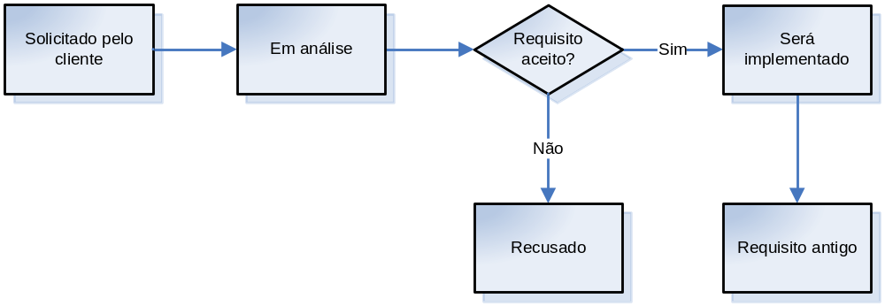
Figura 2: Estados dos Requisitos
- Solicitado pelo cliente: quando o requisito foi solicitado pelo cliente o seu status na ferramenta utilizada para controle de requisitos é novo.
- Em análise: após acontecer uma solicitação pelo cliente, o requisito será avaliado para verificar se é possível implementa-lo dentro do prazo definido pelo projeto. O seu status na ferramenta utilizada para controle de requisitos é atribuído. Pode acontecer uma renegociação nos prazos e custo do projeto com o cliente.
- Recusado: se a solicitação for recusada após a sua avaliação, o requisito estará como recusado e o seu status na ferramenta utilizada para controle de requisitos é retorno.
- Será implementado: quando um requisito estiver neste estado, quer dizer que essa é a versão do requisito que será implementado. Este estado deve ser usado como referência para a implementação. O seu status na ferramenta utilizada para controle de requisitos é confirmado. Quando novos requisitos entrarem nesse estado, deve acontecer um novo comprometimento através de assinatura nos documento de solicitação de mudança.
- Requisito antigo: quando surgir uma nova versão do requisito, “será implementado” mudará para “requisito antigo” e o novo requisito se tornará “será implementado”. O seu status na ferramenta utilizada para controle de requisitos é fechado.

Rastreabilidade entre os requisitos, planos de projeto e produtos de trabalho
Fica a cargo de um membro da equipe de projeto o preenchimento da matriz de rastreabilidade, com base no documento de requisitos aprovado previamente. Relatórios com respeito à possíveis mudanças na rastreabilidade dos requisitos devem ser gerados, na mesma sessão em que se estiver realizando a análise das alterações, também por um membro da equipe de projeto.
A rastreabilidade bidirecional dos requisitos pode ser consultada no documento anexo Matriz de Rastreabilidade Bidirecional.pdf.

Plano de Iteração

Auditorias sobre Gerência de Requisitos
Auditorias sobre a gerência de requisitos serão realizadas a cada 15 dias afim de aferir a qualidade do que está sendo desenvolvido. O projeto deve estar sempre em conformidade com o que está especificado no DRE, cabendo ao comitê que realizará as auditorias tomar as medidas corretivas necessárias para manter a qualidade do produto em fase de desenvolvimento.

Artefatos Gerados
Para monitoramento e controle sobre as fases do projeto serão gerados os artefatos: Proposta Técnica, Documento de Requisitos, Matriz de Rastreabilidade Bidirecional, Estrutura Analítica do Projeto, Cronograma, Estimativa de Tamanho e Esforço e Plano de Projeto.

Padrões Adotados
Para descrição dos requisitos, é utilizado o formato [RFXX] Nome-do-Requisito para requisitos funcionais e [RNFXX] Nome-do-Requisito para requisitos não-funcionais. Os parâmetro pertinentes ao requisito são dispostos em uma tabela de duas colunas com o nome do campo e a descrição.

Padrão de pastas na ferramenta de controle de mudanças
Não há um padrão estabelecido para as pastas no controle de mudanças.

Padrões de nomeação de arquivos
Arquivos serão salvos com o nome que simboliza o próprio artefato. Artefatos específicos de releases podem ter o acréscimo de “- Release X”

Revisões, Verificações e Validações
Periodicamente serão realizadas verificações do estado corrente do programa, ora somente internamente entre a gerência e a equipe técnica, ora em conjunto com o cliente. Essas reuniões estão especificadas nas seções 5.2.2, 5.2.3 e 5.2.4.

Monitoração do Projeto
A monitoração será realizada ao cumprimento de cada uma das 4 releases, onde serão avaliados os custos, esforços a conformidade do projeto. No caso de atraso da release, a monitoração será realizada no 5º dia após a data estipulada para a entrega se esta não tiver ocorrido ainda.

entradas e saídas do projeto
O projeto conta com os requisitos do usuário final, relatórios do cliente e normas de utilização do software pelo cliente.
O produto desenvolvido contará com a entrega do pacote com o programa e suas ferramentas por meio de mídia física e download digital, bem como manual de utilização e exemplos de sua utilização.

organização do projeto

Organograma
Não há hierarquia entre os membros da organização.

Interfaces Técnicas e Organizacionais
O papel de cada membro da equipe está descrito na Matriz de Responsabilidades abaixo.
Matriz de Responsabilidade
# | Nome | % Alocação | Área | Responsabilidade (Perfil)
1 | Homero Bonomini | 20 % | Gestão de Projetos / Garantia da Qualidade / Desenvolvimento | Membro da equipe de projeto / Apoiar o Planejamento / Controle do Projeto / Realizar a Verificação de algumas entregas
2 | Tiago Henrique | 20 % | Gestão de Projetos / Garantia da Qualidade / Desenvolvimento | Membro da equipe de projeto / Apoiar o Planejamento / Controle do Projeto / Realizar a Verificação de algumas entregas
3 | Nathan Morais | 20 % | Gestão de Projetos / Garantia da Qualidade / Desenvolvimento | Membro da equipe de projeto / Apoiar o Planejamento / Controle do Projeto / Realizar a Verificação de algumas entregas
Tabela 5. 1 – Matriz de Responsabilidades.

Reuniões da Equipe Técnica
Reuniões entre a equipe de desenvolvimento e o gerente de projetos devem ser realizadas semanalmente. A equipe de projetos deve mostrar o estado atual do projeto e comunicar os fatores de sucesso e insucesso presentes nessa etapa do desenvolvimento.

Reuniões de Garantia da Qualidade
As reuniões entre a equipe de desenvolvimento, o gerente de projeto, o engenheiro de processo e o responsável pela qualidade são realizadas quinzenalmente, a fim de garantir a conformidade das atividades e dos artefatos de software com os padrões, procedimentos e requisitos pré-estabelecidos.

Reuniões de Apresentação de Status do Projeto
As reuniões entre o gerente de projeto, o engenheiro de processo e o responsável pela qualidade e o gerente da área de negócio são realizadas mensalmente, a fim de apresentar ao gerente da área de negócio o status do projeto. Nesta reunião serão tratados assuntos relacionados ao andamento do projeto e podem ser propostas ações corretivas.

Interface entre a Equipe Técnica e os Usuários (Clientes)
O cliente poderá contatar a equipe técnica da asha por meio da ferramenta online de Suporte Técnico disponibilizado na homepage da empresa ou através do e-mail suporte@asha.com. Os gerentes ou responsáveis pela qualidade podem ainda entrar em contato diretamente com o gerente ou líder do projeto pelo telefone (35)3546-6598, ramal 12.
Relatórios e avaliações da auditoria serão disponibilizados pelo cliente via e-mail e pela ferramenta GitHub no endereço do projeto.

Infra-estrutura

Equipamentos
Descrição do equipamento | Quantidade
Infraestrutura de rede (roteador) | 1
Servidor (banco de dados) | 1

Controle de Documentos e Dados

Controle de versão
Será utilizada a ferramenta de gerencia de configuração GitHub. Essa ferramenta pode ser encontrada em https://github.com.
Dados de conexão
Host: https://github.com/natanmorais/ChatUniversidade
Port: -
User: chatunidev
Password: cliente123
Diariamente serão realizados backups do conteúdo do projeto, evitando dessa forma que algum sinistro prejudique o andamento do mesmo.

Dados Gerenciados
Documentos que não possuem caráter sigiloso serão disponibilizados dentro do projeto padrão no GitHub.

Permissões
Todos os usuários tem permissões concedidas em todos os artefatos do projeto.

Armazenamento, cópia, recuperação e preservação
O código fonte do projeto ficará armazenado no servidor da asha até o prazo de 10 anos, após isso a asha poderá excluir os dados conforme a necessidade, bem como os artefatos gerados no decorrer do projeto.
Esses podem ser recuperados mediante solicitação do cliente a qualquer momento.

Treinamento e Capacitação
Não há treinamento programado para a equipe de desenvolvimento.

análise de riscos
Gerenciamento de Risco
Declaração do Risco: condição e conseqüência do risco
P (Probabilidade): probabilidade de acontecer o risco (1-baixa, 2-média, 3-alta)
I (Impacto): perda ou prejuízo caso o risco aconteça (1-baixa, 2-média, 3-alta)
E (Exposição): P x I, escala utilizada para classificar os riscos (mais alto = mais perigoso)
Data: data de identificação do risco
# | Declaração do Risco | P | I | E | Descritivo | Responsável | Data
1 | Indisponibilidade de desenvolvedores | 3 | 3 | 9 | Os desenvolvedores possuem agenda de horário flexível para participarem de outros projetos independentes | Homero Bonomini | 20/06/2017
2 | Aumento da complexidade | 2 | 1 | 2 | Durante uma fase intermediária do projeto, o projeto pode apresentar complexidade maior que a esperada | Tiago Henrique | 01/06/2017
Tabela 6. 1 – Riscos identificados e classificação

Resposta aos Riscos

# | Mitigação | Resposta
1 | Antever agenda de tarefas dos responsáveis pelo desenvolvimento | Aumentar o prazo de conclusão do projeto.
2 | Especificação de requisitos mais detalhada | Reformulaçao dos requisitos;  Alocação de mais recursos humanos;  Aumentar o prazo de conclusão do projeto.
Tabela 6. 2 – Respostas aos riscos identificados

ações corretivas
Esta seção se destina a apresentar os critérios para que ocorram ações corretivas, quando a execução do projeto se desvia do planejado.
- O cronograma do projeto está com 15 dias de atraso;
- Indisponibilidade de recursos humanos;

Estimativas
Para serem realizadas as estimativas de tamanho do produto de software é utilizada a estimativa por pontos de caso de uso. O uso desta estimativa se justifica pelo fato de que é possível realizar estimativas sem que o projeto esteja desenvolvido. Com a própria especificação de requisitos é possível realizar esta estimativa.
A estimativa de esforço é obtida através da multiplicação da medida de pontos de caso de uso pela produtividade em horas da empresa.
A estimativa de custo é obtida através da atribuição de recursos às atividades do projeto e também o cadastramento do valor homem/hora no cronograma. Para geração de estimativas de custos, será utilizado o MSProject.

cronograma
O cronograma pode ser consultado com detalhes pelo arquivo EAP.mpp pelo MSProject.

Referências
Os arquivos relacionados ao projeto citados nesse documento são:
- EAP.mpp – Contém a WBS e o cronograma atualizados;
- documento-de-requisitos.docx – DRE atualizado;
- Estimativa de Projeto.ods – Estimativa de Tamanho e Esforço;
- Matriz de Rastreabilidade Bidirecional.pdf - Matriz de Rastreabilidade Bidirecional;
- Proposta Técnica.doc – Proposta Técnica Comercial.

Representante do contratando Representante da contratante

Testemunha 1 Testemunha 2

